## Sesión 12: Publicación de proyecto web en GitHubPages

**12.1. ¿Qué es GitHub?**

Github es un portal creado para alojar el código de las aplicaciones de cualquier desarrollador, y que fue comprado por Microsoft en junio del 2018. La plataforma está creada para que los desarrolladores suban el código de sus aplicaciones y herramientas, y que como usuario no solo puedas descargarte la aplicación, sino también entrar a su perfil para leer sobre ella o colaborar con su desarrollo. (Fernandez, Y., 2019).

Como su nombre indica, la web utiliza el sistema de control de versiones Git diseñado por Linus Torvalds. Un sistema de gestión de versiones es con el que los desarrolladores pueden administrar su proyecto, ordenando el código de cada una de las nuevas versiones que sacan de sus aplicaciones para evitar confusiones. Así, al tener copias de cada una de las versiones de su aplicación, no se perderán los estados anteriores cuando se va a actualizar.

**12.2. Instalación de GitHub**

En Windows, sólo tienes que descargar el instalador y ejecutarlo. Sigue estos sencillos pasos para hacerlo:

* + - 1. Descarga el instalador de GIT para Windows.
      2. Una vez que hayas descargado el instalador, haz doble clic sobre el ejecutable para que comience el proceso de instalación y sigue las instrucciones que te aparecerán en pantalla. Al igual que cualquier otro programa, tendrás que dar “Next” (siguiente) en varias ocasiones hasta que aparezca la opción “Finish” (terminar) para completar la instalación.
      3. Ahora tienes que abrir el símbolo de sistema y escribir los siguientes comandos en la terminal:

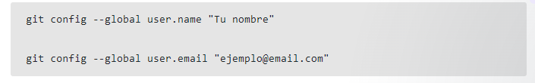

Recuerda que debes de cambiar Tu Nombre y ejemplo@email.com por tu información.

**12.3. Crear repositorio**

Puede almacenar distintos proyectos en repositorios de GitHub, incluidos proyectos de código abierto. Con los proyectos de código abierto, puedes compartir el código para mejorar el software y hacerlo más fiable. Puedes utilizar los repositorios para colaborar con otros y rastrear tu trabajo.

En la esquina superior derecha de cualquier página, utiliza el menú desplegable + y selecciona New repository (Nuevo repositorio).

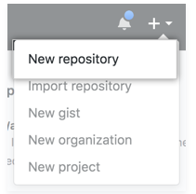

Escriba un nombre corto y fácil de recordar para el repositorio. Por ejemplo: "hola-mundo".

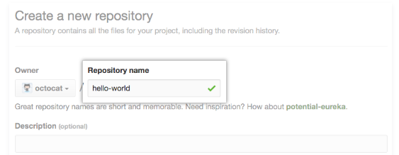

Opcionalmente, puede agregar una descripción del repositorio. Por ejemplo, "Mi primer repositorio en GitHub".

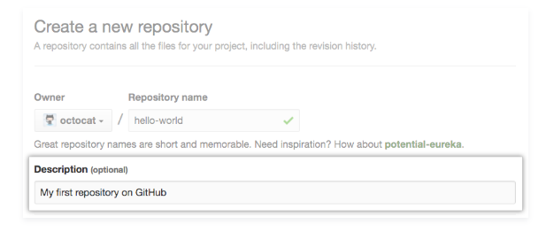

**12.4. Subir archivos al repositorio**

Los archivos que agregues a un repositorio mediante un navegador están limitados a 25 MB por archivo. Puedes agregar archivos más grandes, de hasta 100 MB cada uno, mediante la línea de comando.

* + - 1. En GitHub.com, vaya a la página principal del repositorio.
      2. Encima de la lista de archivos, haga clic en Upload files (Cargar archivos) mediante la lista desplegable Add file (Agregar archivo).

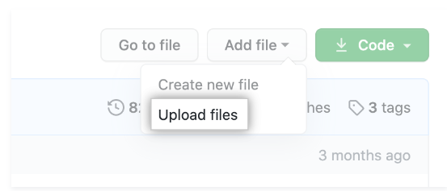

* + - 1. Arrastra y suelta el archivo o la carpeta que te gustaría cargar en tu repositorio en el árbol del archivo.

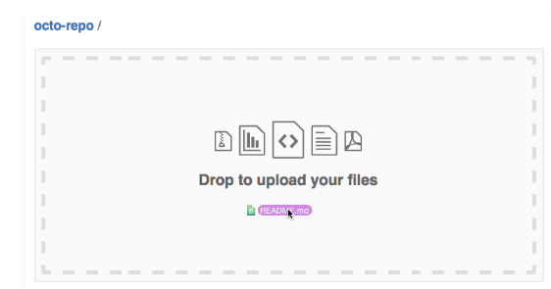

* + - 1. Haga clic en Commit changes (Confirmar cambios).

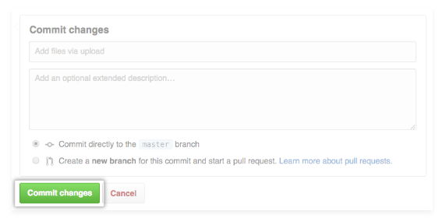

**12.5. Configurar repositorio para ser publicado**

El último paso es configurar el repositorio para ser publicado desde la url username.github.io, para ello, se seleccionará la opción Settings que se encuentra en el menú del repositorio.

**Figura 1**

*Repositorio con los archivos cargados*

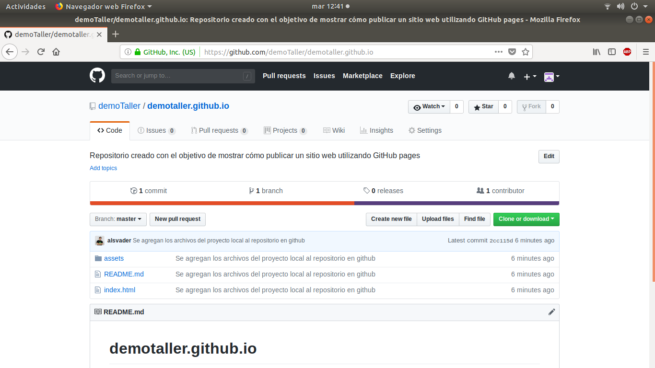

**Nota:** Recuperado del Repositorio *con los archivos cargados.*

Esta opción mostrará la página de configuración (settings) del repositorio en la cual se buscará la opción GitHub Pages, que se encuentra ubicada al final de la página, en este apartado se podrán observar diversas configuraciones que se pueden aplicar en la publicación, las cuales son las siguientes:

* **Source:** Esta opción es para elegir de cual branch se tomarán los archivos para publicarse. Los “User site” deben por requerimiento usar el branch master.
* **Theme Chooser:** Permite seleccionar un tema para publicar utilizando la herramienta Jekyll.
* **Custom domain:** Si se contara con un nombre de dominio personalizado, GiHub permite agregarlo de manera fácil, solo con seguir unos cuantos pasos.
* **Enforce HTTPS:** Permite el uso de HTTPS en nuestro sitio.

**Figura 2**

*Configuración del repositorio*

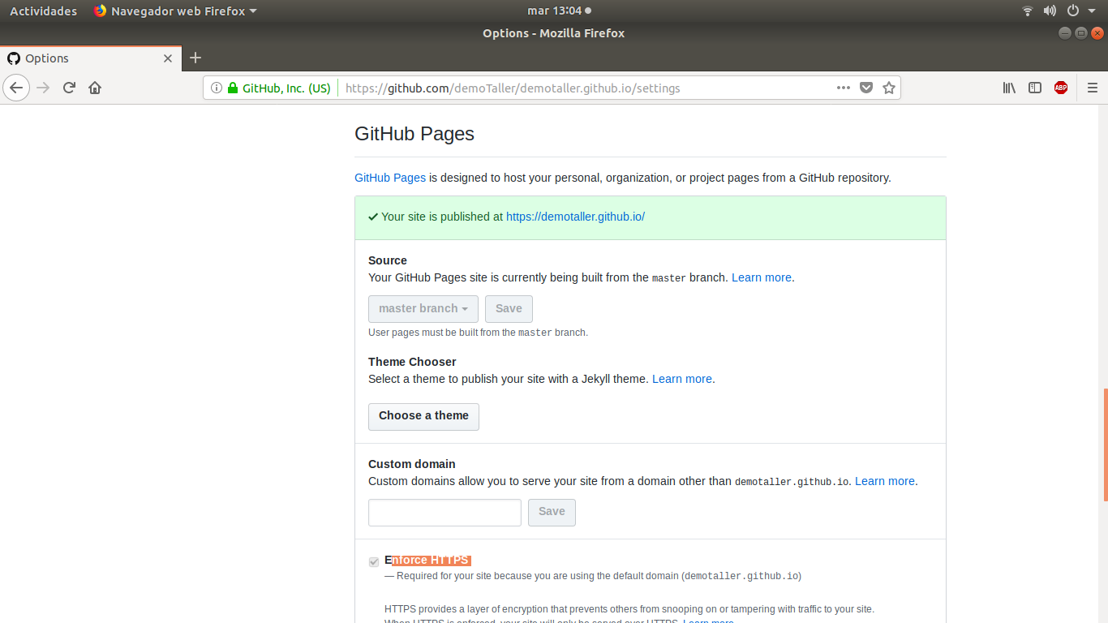

**Nota:** Recuperado de *Configuración del repositorio*

Solo debemos de seleccionar el branch master en la opción source, esperaremos unos minutos en lo que GitHub pública nuestro sitio y listo tendremos un sitio web publicado gratis.

**12.6. Recursos complementarios**

* **Como crear un Repositorio y Subir Proyecto a 👉GITHUB👈 Paso a Paso**

En este video se muestra paso a paso cómo crear y subir un proyecto a Github.

**Fuente:**

Cristian Henao. (24 de marzo de 2021). *Como crear un Repositorio y Subir Proyecto a 👉GITHUB👈 Paso a Paso* [Archivo de video]. Youtube.

<https://www.youtube.com/watch?v=eQMcIGVc8N0>

* **Cómo publicar un sitio web gratis con Github pages**

En este video se explica cómo publicar un sitio web con Github pages.

**Fuente:**

Programación Accesible. (14 de mayo de 2021). *Cómo publicar un sitio web gratis con Github pages* [Archivo de video]. Youtube.

<https://www.youtube.com/watch?v=sLTNgxxSBR4>

**Bibliografía**

GitHub Docs. (s. f.). *Creación de un repositorio.*<https://docs.github.com/es/get-started/quickstart/create-a-repo>

Gustavo B. (25 de noviembre de 2021). *Cómo instalar GIT en Windows, MacOS y Linux.*<https://www.hostinger.es/tutoriales/instalar-git-en-distintos-sistemas-operativos>

Xataca. (s. f.). *Qué es Github y qué es lo que le ofrece a los desarrolladores.*<https://www.xataka.com/basics/que-github-que-que-le-ofrece-a-desarrolladores>